**Путешествие по игровой карте.**

**Цели задания:**

1. Познакомиться с оператором цикла **do-while**
2. Перестать бояться бесконечных циклов
3. Eще раз вспомнить про **break**.
4. Использовать **switch** по символам.

**Описание:**

В этой задаче мы займемся GameDev-ом (ну а как иначе в будущем мы сможем проходить собеседование в Wargaming?). Только это будет

**Кровавый GameDev под консолью ☺**

Представьте, что у вас есть игровое поле 10*10 и ваш персонаж стоит в верхней левой клетке этого поля. Примерно вот так:

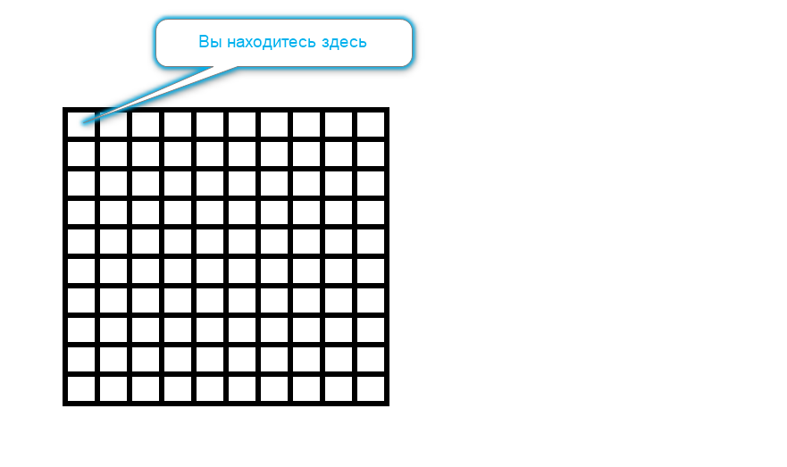

Напишите программу, которая ждет от пользователя ввода символов, и двигает вашего персонажа по карте в соответствии со следующими правилами:

|  |  |
| --- | --- |
| **Ввод** | **Поведение** |
| w или W | Движение вверх на одну клетку |
| s или S | Движение вниз на одну клетку |
| a или A | Движение влево на одну клетку |
| d или D | Движение вправо на одну клетку |
| q или Q | Завершение программы |
| Любой другой ввод | Сообщение «Incorrect move!» |

Результаты движения и текущая позиция персонажа должны выводиться на экран после каждого успешного передвижения.

Также учтите границы вашей игровой карты – персонаж не может выходить за первую и последнюю строки или столбцы. При попытке осуществить такой «побег» на экран должно выводиться сообщение о невозможности движения в заданном направлении.